Crear IdentityDbContext (EFWebAPIContext.cs)

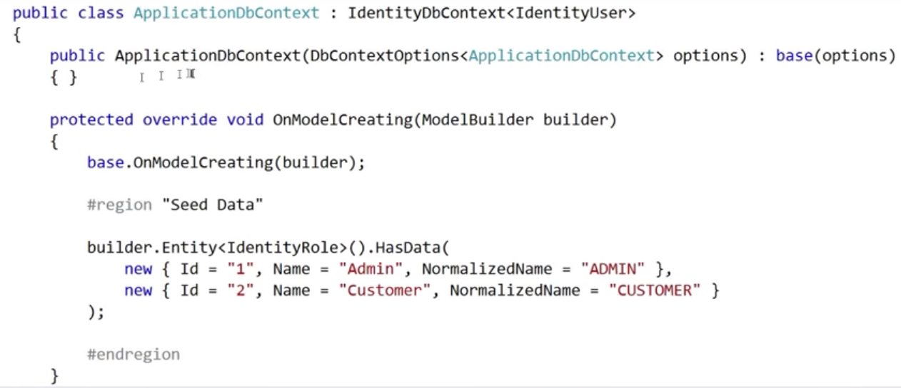

Crear carpeta auth y las clases Login y register

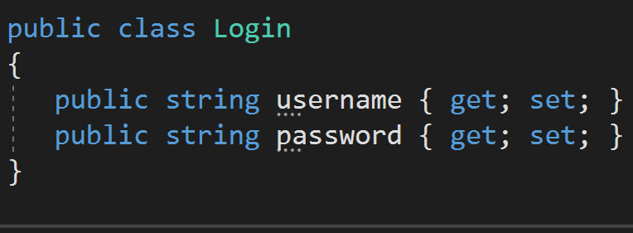

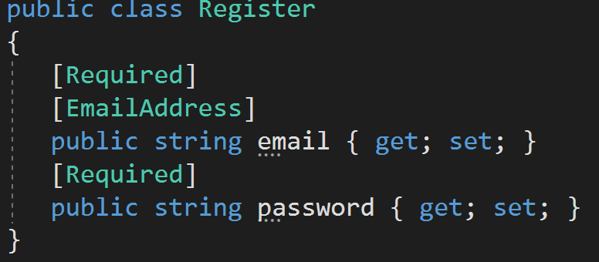

Jwt en json

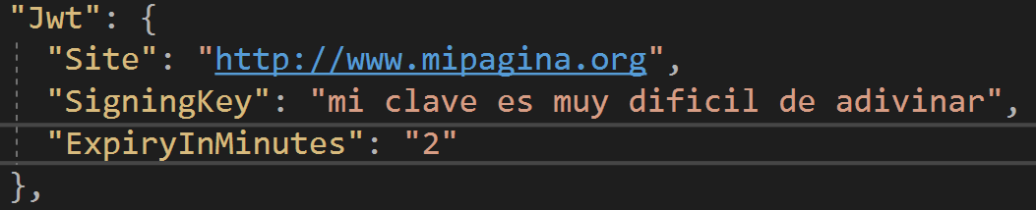

Connection string para el nuevo DbContext



Copiar código de startup.cs debajo de DbContext y encima de AddMvc.

Implementar controlador Auth

Agregar resto de código a startup

Hacer crear y login

**CORS**

Apirequest.io

Global

 

Atributo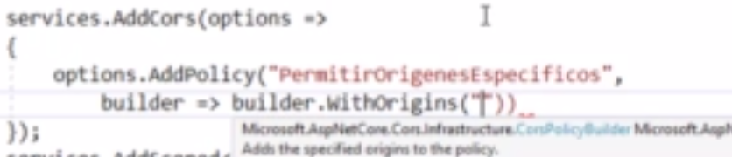

AllowAPIRequest

Quitar configuración

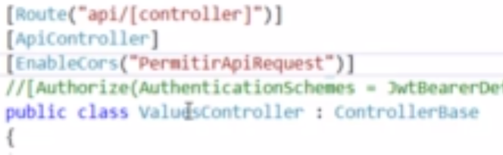

dotnet add package microsoft.visualstudio.web.codegeneration.design --version 2.2.0

dotnet tool install --global dotnet-aspnet-codegenerator

dotnet aspnet-codegenerator controller -api -async -m Book -dc efwebapicontext -name books1Controller -outDir Controllers -udl

**Versionamiento**

Por ruta, crear carpetas v1 y v2 para el versionamiento

Cabecera

Crear HttpHeaderIsPresentAttribute.cs

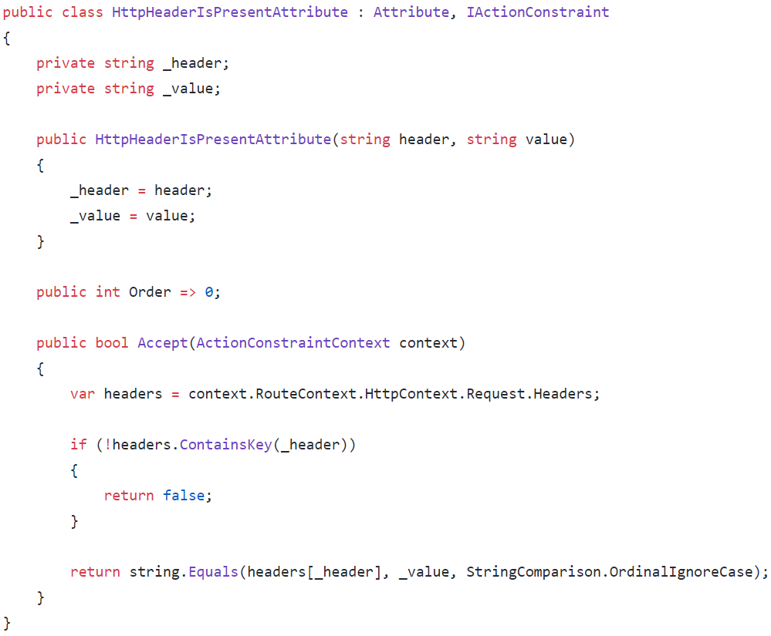

Hacer llamado a las funciones poniendo en la cabecera de la función la versión que se desea obtener

**Swagger**

Instalar swagger

Install-package swashbuckle.aspnetcore

Dotnet add package swashbuckle.aspnetcore

Services

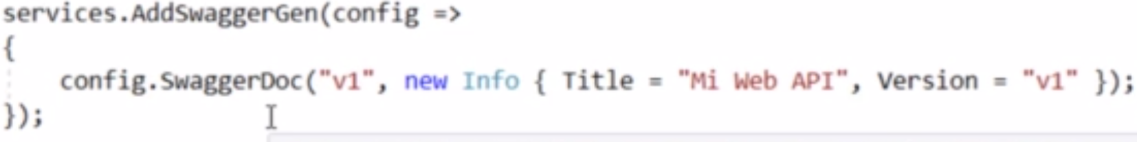

Config

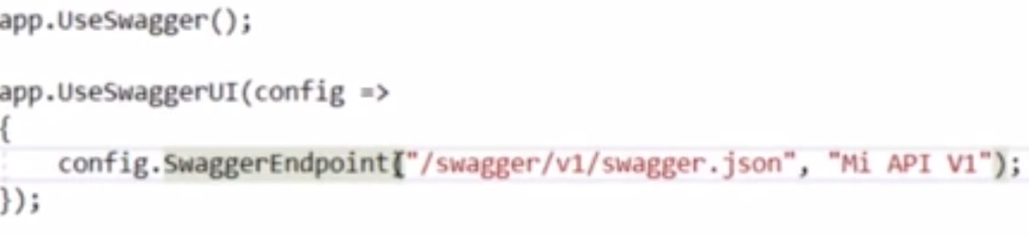

Más configuraciones

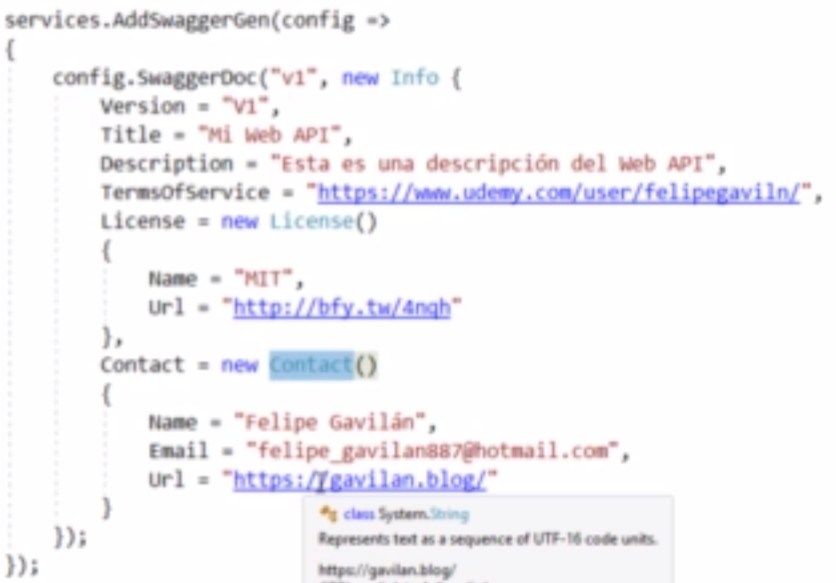

En comentarios

<remarks> </remarks>

[Produces("application/json")]

<response code="201">Returns the newly created item</response>

Codigo para csproj

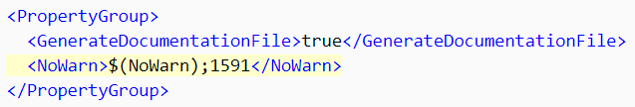

Codigo para csproj

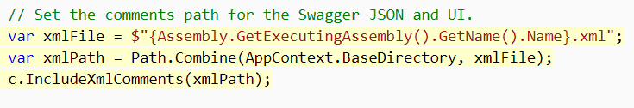

Agregar comentarios a una ruta

Indicar los códigos de status que el endpoint retorna

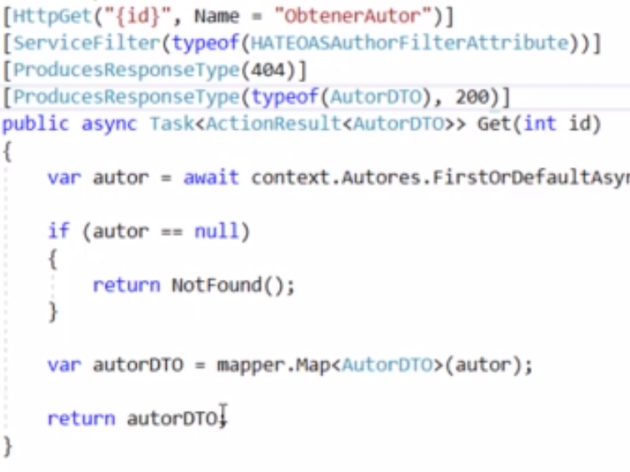

Ver que la eliminación no retorna 404

Usar convenciones de webapi .net core 2.2





Verificar todos los status de las respuestas posibles

Si hay algo Required, este se marca con un * rojo

Versiones con swagger

Crear otro controlador versión 2 con cambios

Agregar configuración a swagger



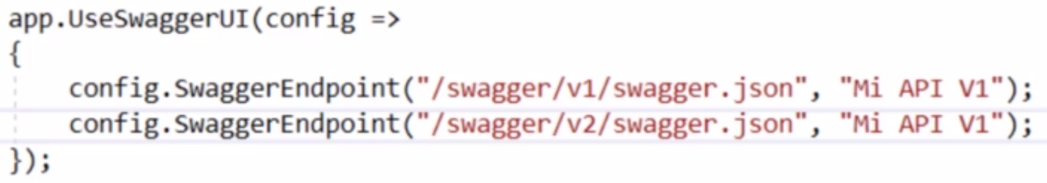

Ayudar a identicar qué controladores pertenecen a la versión 1 o 2

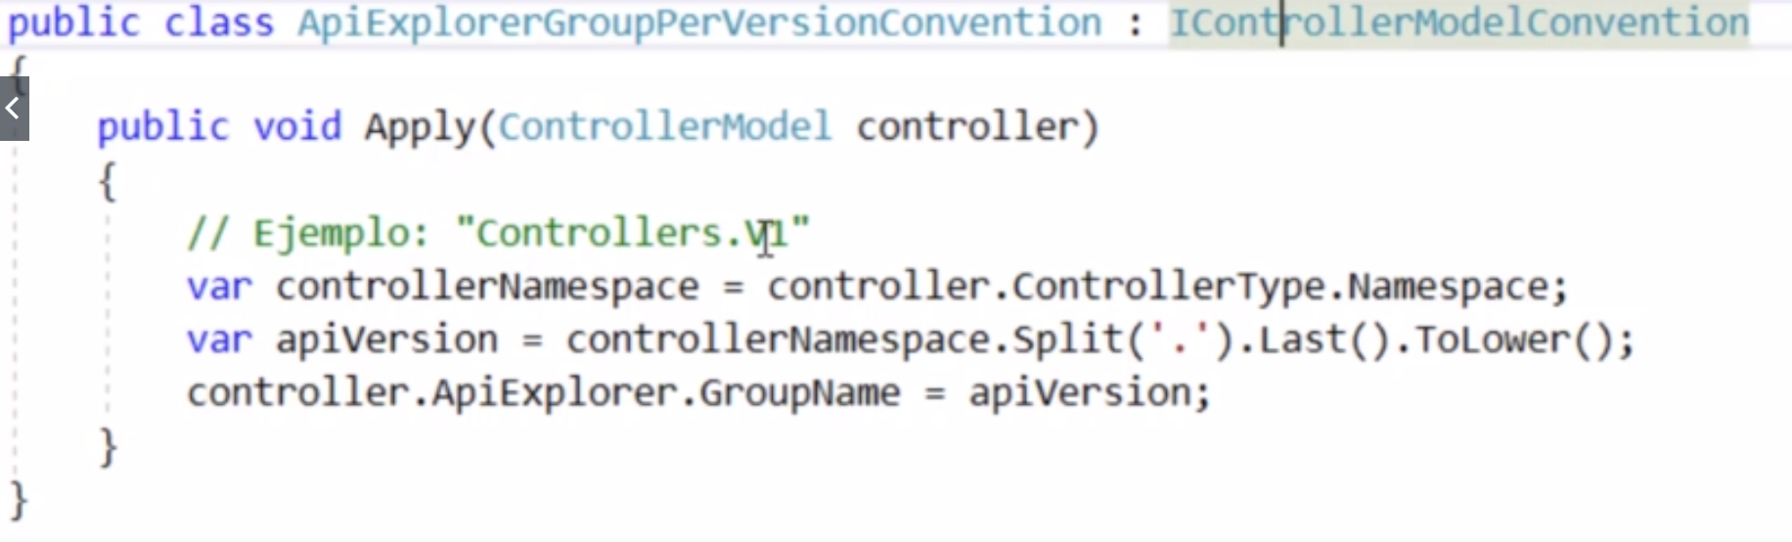

Agregar a Addmvc la nueva convención

